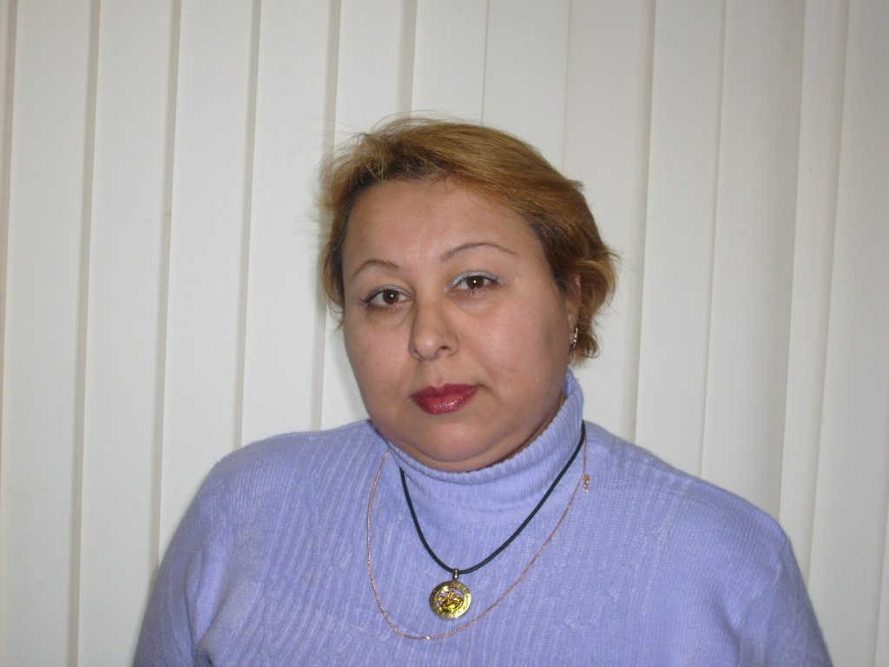

Анкета няни
Елена Ренадовна

Возраст | 49 лет
Прописка | Россия
Фактическое место  проживания | г. Москва
Семейное положение | Разведена, дочь 30 лет, дочь 24 года.
Образование | Высшее медицинское ( врач педиатр)
Опыт работы | 9 лет в семьях  дети в возрасте от 4х дней до 1 года  Опыт работы педиатром в поликлинике 14 лет
Профессиональные  навыки | Уверенные знания и навыки при работе с новорожденными.  Прогулки, полный уход, кормление ( приготовление смесей)  При необходимости круглосуточный уход и наблюдение  Выполнение всех предписаний врачей  Влажная уборка детской комнаты и игрушек  Глажка детского белья

